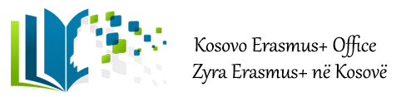

Zyra Erasmus+ në Kosovë
Agjenda

Dita Informuese
Universiteti i Gjilanit “Kadri Zeka” në Gjilan
21 Dhjetor, 2017

08:00 | Nisja nga Prishtina
09:30-10:30 | Takim me Menaxhmentin e Universitetit të Gjilanit “Kadri Zeka”  Takim me: Prof. Dr. Bajram Kosumi – Rektor  Vendi: Rektorati i Universitetit
11:00-11:30 | Takim me:  Prof. Dr. Dukagjin Leka –Prorektor për Bashkëpunim Ndërkombëtar
11:30-13:00 | Takimi me përfaqësuesit e Unionit të studentëve
13:00-13:30 | Dreka
Sesion informues dhe ngritje kapacitetesh “Si të shkruajmë aplikime të sukseseshme nën Programin Erasmus+”
13:30:16:00 | - Ngritja e kapaciteteve ne sistemin e arsimit te larte (Projektet CBHE)  - Mobiliteti ndërkombëtar i Kredive (International Credit Mobility)  - Mobiliteti i Gradave (Degree Mobility-Erasmus Mundus Joint Master Degrees)  - Jean Monnet  - Diskutim  Remzije Istrefi- Zyra Erasmus+ në Kosovë
16:00-17:00 | Takim me studentët dhe stafin e Zyrës për Bashkëpunim Ndërkombëtar  - Mobiliteti Ndërkombëtar i Kredive (procedura e aplikimit dhe menaxhimi i projektit)  - Diskutim
17:00 | Përmbyllja e Ditës

